Министерство науки и высшего образования Российской Федерации
Федеральное государственное автономное образовательное учреждение
высшего образования
ПЕРМСКИЙ НАЦИОНАЛЬНЫЙ ИССЛЕДОВАТЕЛЬСКИЙ
ПОЛИТЕХНИЧЕСКИЙ УНИВЕРСИТЕТ
(ПНИПУ)
Электротехнический факультет
Кафедра «Информационные технологии и автоматизированные системы»
Направление подготовки: 09.03.04 «Программная инженерия»

ОТЧЕТ
О ВЫПОЛНЕНИИ ЛАБОРАТОРНОЙ РАБОТЫ №5
ПО ДИСЦИПЛИНЕ: «ОРГАНИЗАЦИЯ ЭВМ И СИСТЕМ»

Выполнили: студенты группы РИС-24-3б | Казаков К.В,  Сурнин К.А | Подпись: _______
Проверил: доцент каф. ИТАС | Погудин А.Л | Подпись: _______

Дата: ______________________________ Оценка: _____________

г. Пермь, 2026

Введение
Тема: Программирование цикла с переадресацией
Вариант: №2.
Цель: Изучение способов организации циклов с переадресацией при обработке массивов с использованием косвенной адресации.
Оборудование: Программная модель учебной ЭВМ

Формулировка варианта задания
Характеристика последовательности: номер минимального числа в последовательности.
Исходные данные: массив из 10 чисел, расположенный в ячейках ОЗУ 040–049.
Результат: номер минимального элемента выводится на OR.

Граф-схема алгоритма
Алгоритм цикла представлен в виде блок-схемы на рисунке 1.
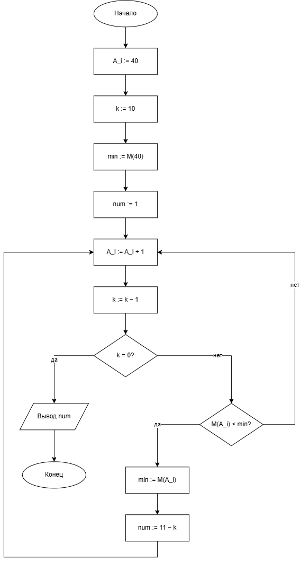
Рисунок 1 – Блок-схема алгоритма цикла.

Распределение памяти
Ячейки памяти и их назначения для выполнения задания представлены в таблице 1.
Таблица 1 – Распределение памяти.
Адрес | Назначение
000–026 | Программа
030 | A_i — текущий адрес элемента массива
031 | k — счётчик (сколько элементов осталось)
032 | min — текущий минимум
033 | num — номер минимума
040–049 | Массив C₁…C₁₀
050 | Результат (номер)

Программа
Мнемокоды, составляющие программу представлены в таблице 2.
Таблица 2 – Программа.
Адрес | Мнемокод | Код | Комментарий
000 | RD #40 | 21 1 040 | начальный адрес массива
001 | WR 30 | 22 0 030 | → A_i
002 | RD #10 | 21 1 010 | параметр цикла
003 | WR 31 | 22 0 031 | → k
004 | RD @30 | 21 2 030 | читаем C₁
005 | WR 32 | 22 0 032 | → min
006 | RD #1 | 21 1 001
007 | WR 33 | 22 0 033 | → num = 1
008 | RD 30 | 21 0 030 | A_i
009 | ADD #1 | 23 1 001 | A_i + 1
010 | WR 30 | 22 0 030 | → A_i (следующий)
011 | RD 31 | 21 0 031 | k
012 | SUB #1 | 24 1 001 | k − 1
013 | WR 31 | 22 0 031 | → k
014 | JZ 024 | 11 0 024 | если k = 0 → вывод
015 | RD @30 | 21 2 030 | читаем M(A_i)
016 | SUB 32 | 24 0 032 | M(A_i) − min
017 | JNS 008 | 14 0 008 | если ≥ 0 → следующая итерация
018 | RD @30 | 21 2 030 | новый минимум
019 | WR 32 | 22 0 032 | → min
020 | RD #11 | 21 1 011
021 | SUB 31 | 24 0 031 | 11 − k = номер
022 | WR 33 | 22 0 033 | → num
023 | JMP 008 | 10 0 008 | → следующая итерация
024 | RD 33 | 21 0 033 | результат
025 | OUT | 02 0 000 | вывод
026 | HLT | 09 0 000 | стоп

Значения исходных данных и результата выполнения программы
В качестве исходных данных был выбран произвольный массив, представленный в таблице 3.
Таблица 1 – Массив исходных данных.
Адрес | Значение
040 | 5
041 | 3
042 | 8
043 | 1
044 | 7
045 | 2
046 | 9
047 | 4
048 | 6
049 | 0
Результат выполнения программы представлен в виде таблицы 4
Параметр | Значение
Минимальный элемент | 0 (ячейка 049)
Номер минимального элемента | 10
OR (выходной регистр) | 000010

Заключение
В ходе лабораторной работы изучены способы организации циклических программ с переадресацией при обработке массивов данных.

